Del libro “Experiments with Economics Principles”
Theodore C. Bergstrom y John H. Miller

Experimento
Cambios en la Oferta
Tarea para el hogar

Registro de las transacciones del mercado
Para comenzar, deberá completar las tablas H2.1 y H2.2. La información necesaria se encuentra en el archivo de Excel con los datos y resultados del experimento.

Tabla H2.1: Distribución de Valores de Compra – Todas las Sesiones
Valor de Compra | Número de demandantes
$25
$20
$5

Tabla H2.2: Cantidad Total de Pescado
 | Cantidad de pescado | Número de pescadores
Sesión 1
Sesión 2

Con la información de las tablas H2.1 y H2.2, confeccione una tabla de oferta para cada una de las dos sesiones y una tabla de demanda (igual para ambas sesiones).

Tabla H2.3: Tabla de Oferta – Sesión 1
Rango de Precios | Cantidad Ofrecida

Tabla H2.4: Tabla de Oferta – Sesión 2
Rango de Precios | Cantidad Ofrecida

Tabla H2.5: Tabla de Demanda – Todas las Sesiones
Rango de Precios | Cantidad Demandada

Predicciones del modelo de oferta y demanda
Use la información de las tablas de oferta y demanda para dibujar una curva (roja) de oferta y una curva (verde) de demanda para el mercado en la Sesión 1 (figura H2.1) y en la Sesión 2 (figura H2.2). Marque el precio y la cantidad de equilibrio en ambos casos. Dibuje una línea horizontal (azul) al nivel del precio promedio al cual efectivamente se vendieron los pescados en la última rueda de cada sesión (consulte el Excel).
Figura H2.1: Oferta y Demanda de Pescado, Sesión 1
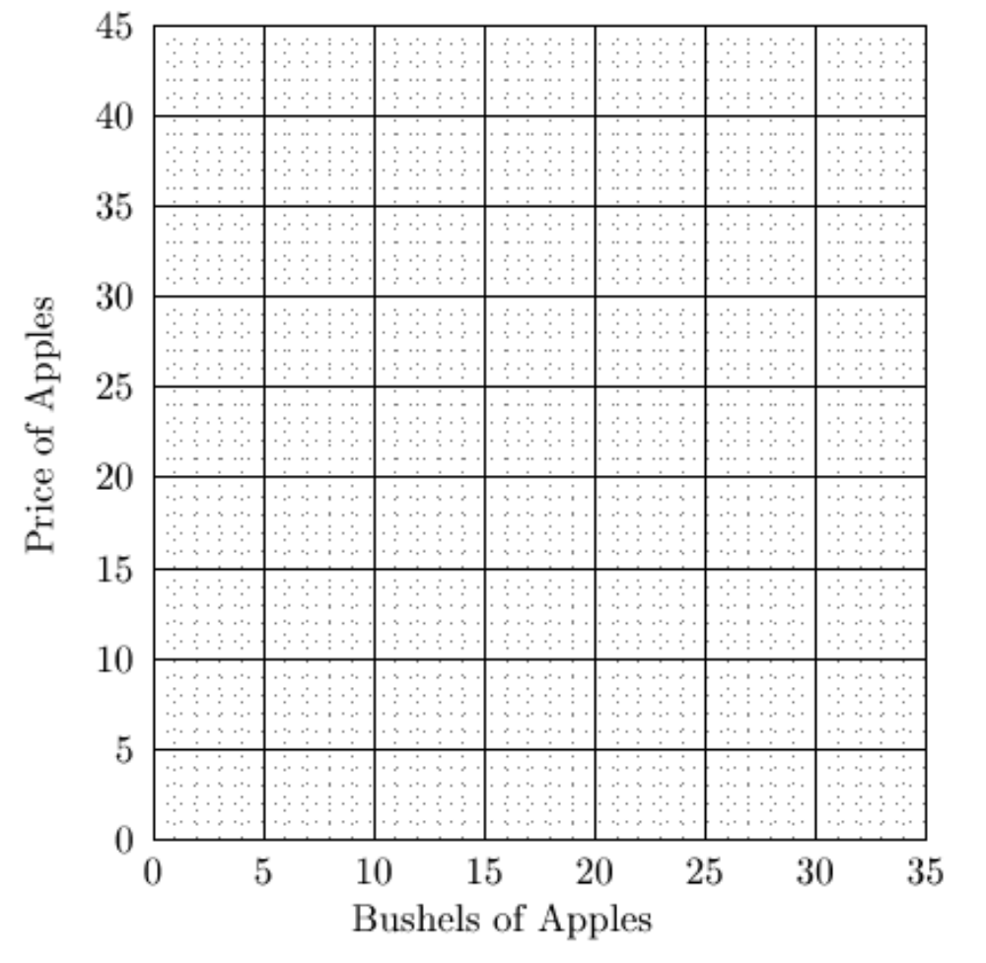

Cantidad
Precio

Luego complete las tablas H2.6 y H2.7 para comparar los resultados predichos por el modelo de oferta y demanda con el resultado efectivamente observado en la última rueda de cada una de las dos sesiones del experimento.
Figura H2.2: Oferta y Demanda de Pescado, Sesión 2

Cantidad
Precio

Tabla H2.6: Resultados Predichos y Observados – Sesión 1
 | Predicción | Resultados de la última rueda
Precio promedio
Número de pescados vendidos
Ganancias de los pescadores
Ganancias de los demandantes

Tabla H2.7: Resultados Predichos y Observados – Sesión 2
 | Predicción | Resultados de la última rueda
Precio promedio
Número de pescados vendidos
Ganancias de los pescadores
Ganancias de los demandantes

Efecto del número de pescados sobre el precio y las ganancias
Si la cantidad de pescados en el mercado cambia con el clima, uno puede determinar el precio al cual se venderá esa cantidad de pescado mirando la curva de demanda de la figura H2.1. En la Tabla H2.8, complete el precio de equilibrio competitivo (o el rango de posibles precios de equilibrio) correspondiente a cada cantidad de pescado que aparece en la columna de la izquierda. Luego calcule el ingreso total de los pescadores multiplicando la cantidad de pescados por el precio (donde haya un rango de precios de equilibrio, habrá también un rango de ingresos totales).

Tabla H2.8: Pesca, Precio e Ingreso
Cantidad de pescados | Precio (o rango de precios) de equilibrio | Ingresos (o rango de ingresos) totales
2
4
6
8
10
12
14
16
18
20
22
24
26

La máxima ganancia total de los pescadores se obtiene cuando el número total de peces pescados es _______.
Suponga que usted es uno de ocho pescadores en este mercado. Si todos los demás pescadores tienen dos pescados, ¿ganaría usted más dinero si atrapara un pez o si atrapara dos? Explique.
_____________________________________________________________________________________
_____________________________________________________________________________________
_____________________________________________________________________________________
_____________________________________________________________________________________
Suponga que usted es uno de ocho pescadores en este mercado. ¿Ganaría usted más dinero si todos los pescadores, incluyéndolo a usted, atraparan un pez cada uno o si atraparan dos cada uno? Explique.
_____________________________________________________________________________________
_____________________________________________________________________________________
_____________________________________________________________________________________
_____________________________________________________________________________________
¿Es posible que las ganancias totales (demandantes + pescadores) caigan en algún momento a medida que la cantidad de pescado aumenta? Explique.
_____________________________________________________________________________________
_____________________________________________________________________________________
_____________________________________________________________________________________
_____________________________________________________________________________________

